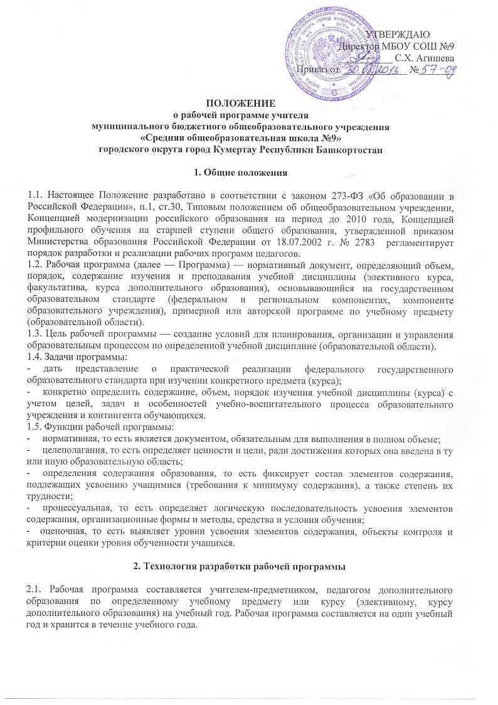

2.2. Проектирование содержания образования на уровне отдельного учебного предмета (курса) осуществляется индивидуально каждым педагогом в соответствии с уровнем его профессионального мастерства и авторским видением дисциплины (образовательной области).
2.3. Допускается разработка Программы коллективом педагогов одного предметного методического объединения. Данное решение должно быть принято коллегиально и утверждено приказом директора образовательного учреждения.

3. Структура рабочей программы

3.1. Структура Программы является формой представления учебного предмета (курса) как целостной системы, отражающей внутреннюю логику организации учебно-методического материала, и включает в себя следующие элементы:
1) пояснительную записку, в которой конкретизируются общие цели основного общего образования с учётом специфики учебного предмета;
2) общую характеристику учебного предмета, курса;
3) описание места учебного предмета, курса в учебном плане;
4) личностные, метапредметные и предметные результаты освоения конкретного учебного предмета, курса;
5) содержание учебного предмета, курса;
6) тематическое планирование;
7)описание учебно-методического и материально-технического обеспечения образовательного процесса;
8) планируемые результаты изучения учебного предмета, курса.
3.2. Титульный лист - структурный элемент программы, представляющий сведения о названии программы, которое должно отражать ее содержание, место в образовательном процессе, адресность.
3.3. Пояснительная записка - структурный элемент программы, поясняющий актуальность изучения данного курса, его задачи и специфику, а также методы и формы решения поставленных задач (практическое задания, самостоятельная работа, тренинги и т.д.), рекомендации по их проведению. Для составительских программ должны быть указаны выходные данные материалов (программ, учебных пособий и т.д.) которые были использованы при составлении программы. В Пояснительной записке должны быть обоснованы предлагаемые содержание и объем курса, должно быть указано количество часов, отводимых на изучение данного курса согласно учебно-тематическому плану, формы контроля и возможные варианты его проведения. Количество и характер контрольных мероприятий по оценке качества подготовка учащихся должны быть четко обоснованы. При этом необходимо указать, как именно эти мероприятия позволяют выявить соответствие результатов образования целям и задачам обучения.
3.4. Общая характеристика учебного предмета, курса - структурный элемент программы, включающий характеристику особенностей содержания, направленности конкретного предмета, курса.
3.5. Описание места учебного предмета, курса в учебном плане - структурный элемент программы, описывающий место учебного предмета в учебном плане, с указанием количества часов, отведенных на его изучение.
3.6. Личностные, метапредметные и предметные результаты освоения конкретного учебного предмета, курса - структурный элемент программы, раскрывающий основные качественные характеристики личностных, метапредметных и предметных результатов освоение конкретного предмета, курса.
3.7. Содержание учебного предмета, курса; - структурный элемент программы, включающий толкование каждой темы, согласно нумерации в тематическом планировании.
3.8. Тематический план - структурный элемент программы, содержащий наименование темы, общее количество часов (в том числе на теоретические и практические занятия), планируемую дату проведения урока и фактическую дату проведения урока. Составляется в виде таблицы.
3.9. Описание учебно-методического и материально-технического обеспечения образовательного процесса - структурный элемент программы, который определяет необходимые для реализации данного курса методические и учебные пособия, оборудование и приборы, дидактический материал. Список литературы, включающий перечень использованной автором литературы.
3.10. Планируемые результаты изучения учебного предмета, курса - структурный элемент программы, определяющий основные знания, умения в навыки, которыми должны овладеть учащиеся в процессе изучения данного курса.
.
4. Оформление рабочей программы

4.1. Текст набирается в редакторе Word for Windows шрифтом Times New Roman Cyr, 12-14, межстрочный интервал одинарный, переносы в тексте не ставятся, выравнивание по ширине, абзац 1,25 см, поля со всех сторон 2 см; центровка заголовков и абзацы в тексте выполняются при помощи средств Word, листы формата А4. Таблицы вставляются непосредственно в текст, страницы нумеруются.
4.2. Титульный лист считается первым, но не нумеруется, рабочая учебная программа по предмету (курсу) прошивается и скрепляется печатью образовательного учреждения.
На титульном листе указывается:
- название Программы (предмет, курс);
- сведения об авторе (ФИО);
- адресность (класс и ступень обучения);
- количество часов по предмету (курсу) в неделю, в год;
- срок реализации рабочей учебной программы;
- на основе, какой программа составлена рабочая учебная программа
перечень учебников
• год составления Программы.
4.3. Тематическое планирование представляется в виде таблицы (см. Приложение 2).
4.4. Список литературы строится в алфавитном порядке, с указанием города и названия издательства, года выпуска, количества страниц документа (книги), если он полностью изучен. Допускается оформление списка литературы по основным разделам изучаемого предмета (курса) (см. Приложение 3).
5. Утверждение рабочей программы

5.1. Грифы рассмотрения, согласования и утверждения рабочей программы с указанием протокола и даты рассмотрения на заседании методического объединения учителей, должности, ФИО руководителя методического объединения учителей, заместителя директора по УВР, директора образовательного учреждения.
В случае отсутствия в образовательном учреждении методического объединения на титульном листе присутствует гриф согласования и утверждения рабочей программы.
5.2. Сроки рассмотрения рабочей программы на методическом объединении до 31 августа, согласовано с зам .директора по УВР до 5 сентября, утверждено директором до 10 сентября.
5.3. При несоответствии Программы установленным данным Положением требованиям, руководитель образовательного учреждения накладывает резолюцию о необходимости доработки с указанием конкретного срока исполнения.
5.4. Все изменения, дополнения, вносимые педагогом в Программу в течение учебного года, должны быть согласованы с заместителем директора, курирующим данного педагога, предмет, курс, направление деятельности и пр.

СОГЛАСОВАНО
Председатель первичной
профсоюзной организации
МБОУ СОШ №9
___________И.А.Винокурова
_________________________

Приложение 1

ОБРАЗЕЦ ОФОРМЛЕНИЯ
РАБОЧЕЙ ПРОГРАММЫ ПЕДАГОГА

ТИТУЛЬНЫЙ ЛИСТ

Муниципальное бюджетное общеобразовательное учреждение «Средняя общеобразовательная школа №9» городского округа город Кумертау Республики Башкортостан

Рассмотрено на Согласовано Утверждаю
засед. ШМО Зам. дир. по УВР Директор МБОУ СОШ №9
прот. № _ _________/______/ _______/_______/
от «__»____20 г. роспись ФИО роспись ФИО

Приказ № от «_»__20 г.

Рабочая учебная программа

Наименование предмета
Учитель (ФИО)
Ступень образования
Класс
Количество часов в неделю
Количество часов в год
Срок реализации программы
На основе, какой программа составлена рабочая учебная программа
Перечень учебников
Год составления программы

Приложение 2

Тематическое планирование

№ | Тема | Кол-во часов | Планируемая дата проведения урока | Фактическая дата проведения урока | Примечания
Приложение 3
Контрольно-измерительные материалы

